一文了解光伏系统的测量仪器有哪些？
来源： 仪商网综合
光伏系统测量仪器种类繁多，各自承担着不同的测量和监测任务，以确保光伏电站的高效稳定运行。以下是关于一些主要的光伏系统测量仪器的详细介绍：
1、光谱辐照计
这种仪器用于测量太阳辐射的光谱分布和能量强度。通过光谱辐照计，可以了解光伏电池的光电转换效率和光谱响应，从而评估光伏组件的响应性、发电能力和稳定性。
光谱辐照计一般由收集光学系统、光谱元件、探测器和电子部件等组成。这些部件协同工作，使光谱辐照计能够完成复杂的测量任务。根据其类型和设计，光谱辐照计有多种形式，如傅里叶变换光谱辐照计、多探测器色散棱镜和光栅光谱辐照计、圆形渐变滤光器（CVF）低光谱分辨率光谱辐照计等。
2、IV测试仪
也称为电流-电压测试仪，用于测量光伏电池的IV曲线。其基本原理基于欧姆定律，即电流（I）和电压（V）之间的关系：I = V / R，其中R为电阻。通过测量器件在不同电流和电压下的性能表现，IV测试仪可以绘制出IV曲线，从而反映器件的工作状态和性能。
在光伏系统领域，IV测试仪常用于测试太阳能电池板和光伏组件的性能。其电压和电流范围通常根据测试需求而定，例如，光伏IV测试仪的电压范围通常为0~300V，电流范围通常为0~20A，以满足不同规格的光伏器件的测试需求。测试精度通常也非常高，可以达到±0.5%以内，确保测试的准确性。
3、EL检测仪
EL检测仪，全称为电致发光检测仪，是一种基于电致发光现象对光伏组件或电子元件进行质量检测的设备。
EL检测仪的工作原理主要包括充电、电致发光、图像捕捉和图像分析四个步骤。
在光伏领域，EL检测仪可用于太阳能电池生产线、光伏组件质量控制以及光伏电站运维等环节，有效检测电池片和组件的内部缺陷，提高产品质量和发电效率。
4、功率测试仪
功率测试仪是一种在电子与通信技术领域广泛应用的电子测量仪器，主要用于对电力设备的功率进行准确测量。功率测试仪可以帮助确定光伏系统的发电效率，为优化电站运行提供数据支持。
功率测试仪的主要功能包括但不限于：
精确测量：能够精确地测量电力设备的功率、电压、电流等参数，提供准确的测量数据。
性能评估：通过对测量数据的分析，可以评估电力设备的性能，如效率、稳定性等。
故障诊断：在设备出现故障时，功率测试仪可以帮助快速定位故障点，分析故障原因，为维修和更换提供依据。
能源管理：在能源管理领域，功率测试仪可以用于监测和分析设备的能耗情况，为节能降耗提供数据支持。
5、环境测试设备
环境测试设备包括温湿度计、压力计、风速计和风向标等。这些设备能够实时监测和记录光伏电站周围环境的变化，为电站管理者提供准确和可靠的数据支持。通过这些数据，管理者可以了解光伏电站的运行情况，评估电站的性能表现，并做出科学的决策。
环境测试设备还可以用于故障诊断和预测。通过对环境参数的分析，可以及时发现光伏电站中的潜在故障和问题，并采取相应的措施进行修复和维护，确保电站的稳定运行。此外，这些设备还可以帮助预测环境变化对光伏电站的影响，为电站的运维管理提供重要的参考依据。
在光伏电站的建设和运行过程中，环境测试设备的应用有助于优化电站的性能和发电效率。通过对环境参数的精确测量和分析，可以调整电站的运行策略，提高光伏组件的发电能力和稳定性。
6、逆变器及电气设备检测设备
包括万用表、示波器、频谱分析仪等。万用表用于检测逆变器及其他电气设备的电压、电流、功率等基本参数；示波器用于分析逆变器输出的波形质量，检测潜在的谐波问题；频谱分析仪则用于分析电气设备的电磁辐射和噪声，评估其对周围环境的影响。
7、支架及结构检测设备
支架及结构检测设备主要用于对支架和相关结构进行精确的测量和检测，以确保其性能、安全性和稳定性达到设计要求。
以下是一些常见的支架及结构检测设备：
激光测距仪：用于测量支架结构的尺寸和间距，确保其符合设计要求。激光测距仪具有高精度、高效率的特点，能够准确测量支架结构的各项参数。
载荷测试设备：用于对支架结构进行载荷测试，验证其承重能力和稳定性。通过模拟不同风载、雪载等自然条件，评估支架结构的承载能力和安全性能。
三坐标测量机：在检测过程中，当零件置于检具上，三坐标测量机可以对其进行精确测量，从而得到基于车身坐标系统的准确坐标值。（以上文字来源：光伏建设）
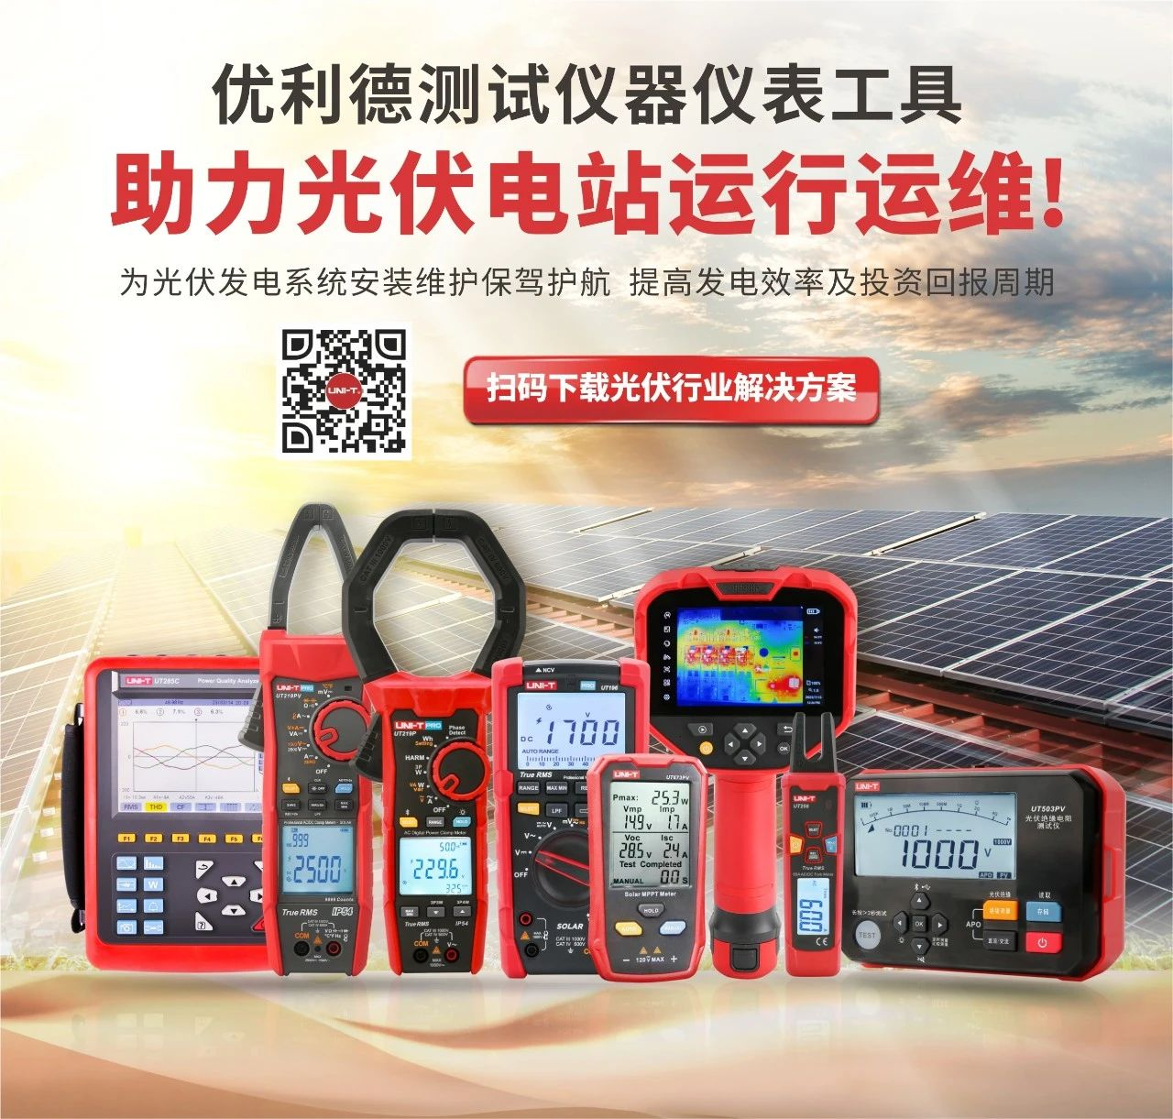
优利德部分光伏仪器仪表介绍
1、UT196光伏专用万用表
UT196是一款高可靠性、高安全性的光伏专用万用表，具有6000位计数真有效值测量功能。其特有的DC 1700V/AC 1500V高电压测量能力，以及超大屏幕数字显示和高解析度模拟指针显示，使得本仪表成为性能强劲的新一代电工测量仪表。另外，全量程过载保护和独特的外观设计，进一步增强了产品的实用性。
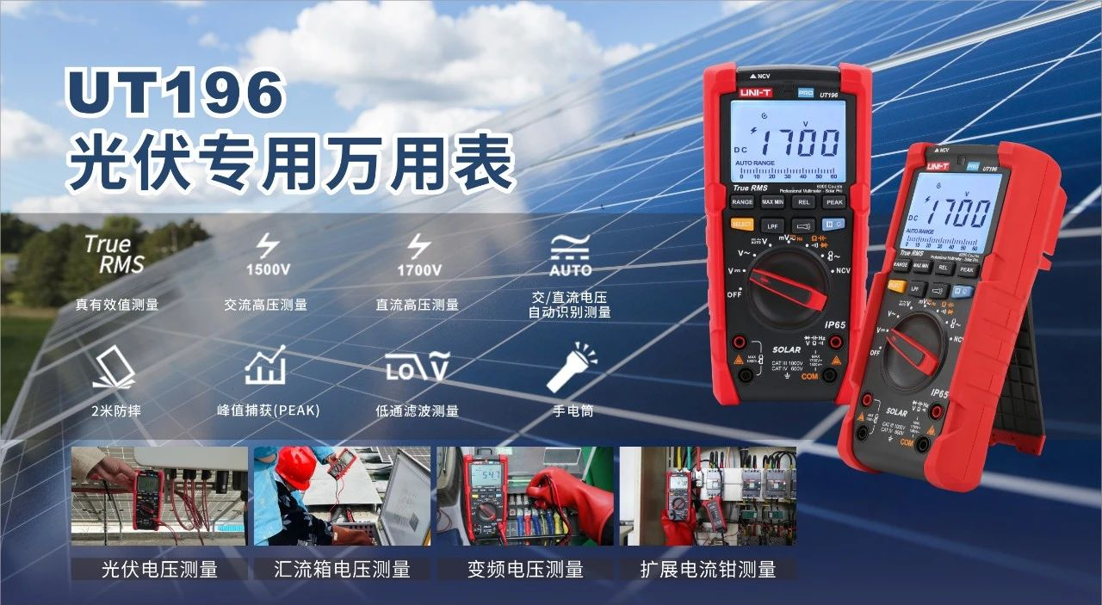
2、UT219PV光伏专用2500V钳形表
这款钳形表是专为光伏行业的高电压测试而设计的，可在现场快速准确地测量高电压的电流和电压，保障光伏系统的稳定运行。
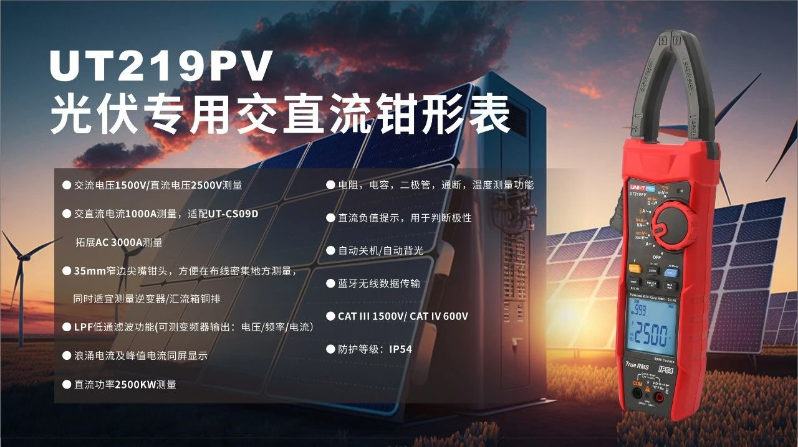
3、UT503PV光伏专用1000V绝缘电阻测试仪
这款测试仪用于测量光伏组件和系统的绝缘电阻，保障光伏系统的电气安全。
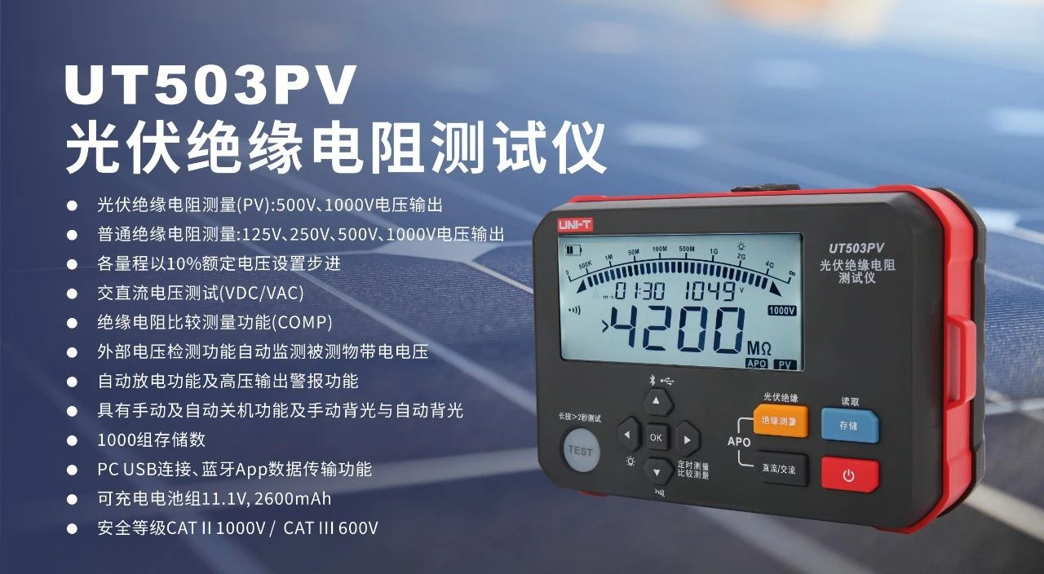
4、UTi640Q高性能红外热成像仪
这款红外热成像仪可用于检测光伏组件的热缺陷和热异常，及时发现并解决潜在问题，从而提高光伏系统的效率和可靠性。作为一款高端红外热成像仪，UTi640Q在原有精准、耐用、安全、易用的保障上再次升级：640512红外像素、-30℃～650℃测温范围、50Hz频率响应，使得成像更高清，应用场景更广，反应更灵敏，性能方面达到全新高度，可全面满足工业测量需求。
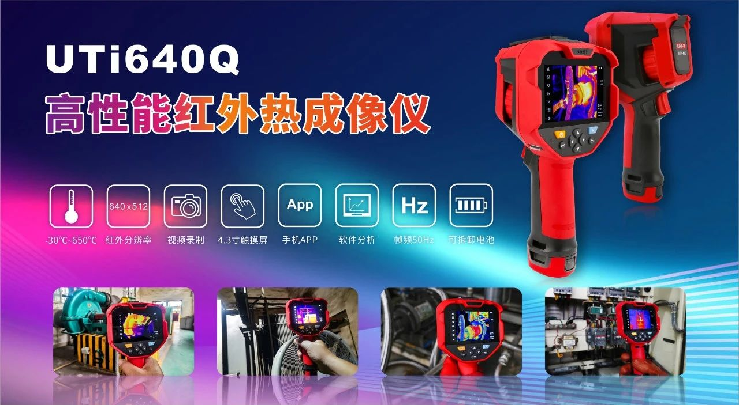
5、UT117C真有效值数字万用表
UT117C是一款频响达到1kHz的四位半真有效值高精度万用表，能准确、实时测量各种波形的有效值，具有高可靠性、高安全性、高精度、多功能等特点，可进行电子电路检修、电压检测、变频器输出检测、外接电流探头进行交流电流检测等。产品搭载全量程过载保护，并配备无线蓝牙通信功能，可通过优利德智测APP记录和报告测试结果，使之成为性能更优越、使用更安全的电工仪表。
